**LAPORAN PRAKTIKUM**

**PEMROGRAMAN BERORIENTASI OBJEK**

**MODUL 7**

**“EXEPTION HANDLING”**

**Disusun oleh**

Bunga Laelatul Muna

NIM : 21102010

**PROGRAM STUDI TEKNIK INFORMATIKA**

**FAKULTAS INFORMATIKA**

**INSTITUT TEKNOLOGI TELKOM PURWOKERTO**

**2023**

**BAB 1 – TUJUAN PRAKTIKUM**

Tujuan dari praktikum instalasi Java (IntelliJ IDEA) adalah untuk memberikan pengetahuan dan keterampilan kepada mahasiswa tentang Exception Handling

* Mahasiswa dapat memahami tentang konsep utama pbo yaitu Exception Handlin
* Mahasiswa dapat mengerti berbagai jenis Exception Handling

**BAB II- DASAR TEORI**

Apa itu Exception ? Mudahnya, Exception adalah cara program memberitahu Anda apa yang salah dengan kode Anda hingga menyebabkan program error. Dalam perjalanan Andamempelajari bahasa Java, Anda pasti sering menghadapi yang namanya error, entah yangdisebabkan karena kesalahan penulisan syntax, lupa melakukan import, atau kekeliruan dalamlogika program yang anda tulis. Beberapa contoh Exception yang mungkin ditampilkan olehcompiler adalah ArrayIndexOutOfBondsException, InputMismatchException, dan lainsebagainya.

Dapatkah exception dicegah ? Tentu saja bisa, dengan yaitu dengan menulis kode dengan benar. Akan tetapi Walau begitu, ada sebuah cara untuk mengabaikan sebuah exception agar program tetap berjalan walau terjadi error, yaitu dengan menggunakan yang namanya Try-Catch! Adakah alasan baik mengabaikan sebuah exception? Tentu ada! Bayangkan Anda membuat sebuah program besar, tetapi terjadi kekeliruan yang sangat sepele dan sebenarnya tidak begitu

fatal error-nya. Normalnya, program Anda akan keluar jika ini terjadi. Namun jika Anda menggunakan Try-Catch, program akan tetap berjalan walau ada sebuah error. Tidak hanya itu, Anda juga memiliki kontrol penuh apa yang harus dilakukan program jika sebuah error terjadi.

**BAB III – GUIDED**

**Guided 1 ArrayException Handling**

* **Source Code**

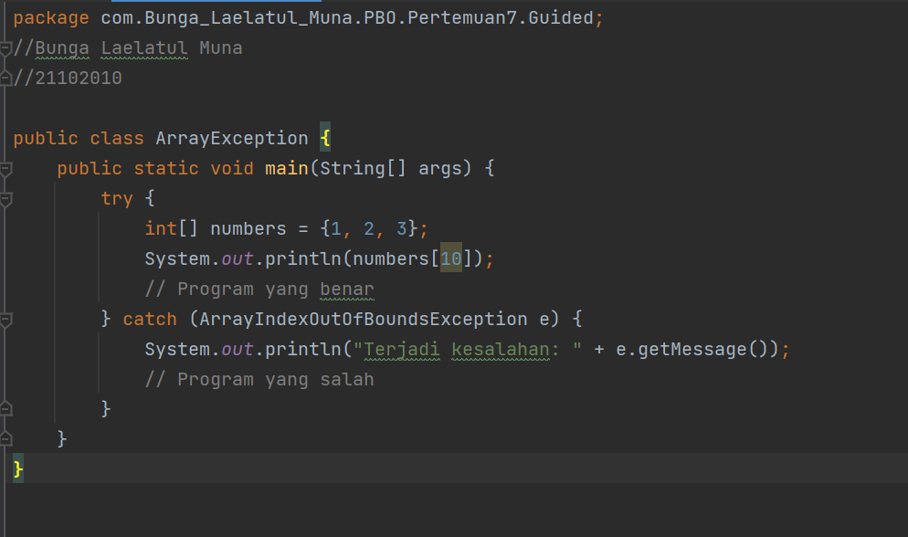

* **SS Output**

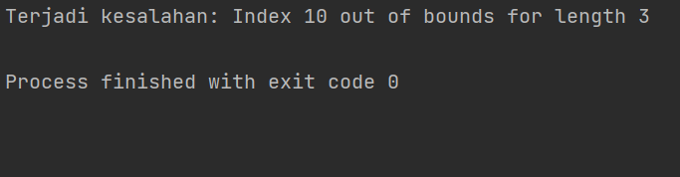

* **Penjelasan**
* ArrayIndexOutOfBoundsException merupakan salah satu jenis eksepsi yang terjadi ketika mencoba mengakses indeks yang tidak valid pada sebuah array
* Ketika menggunakan ini dan disertai catch maka program yang salah akan tetap bisa di run namun menampilkan pesan “Terjadi Kesalahan”.

**Guided 2 MultiException**

* **Source Code**

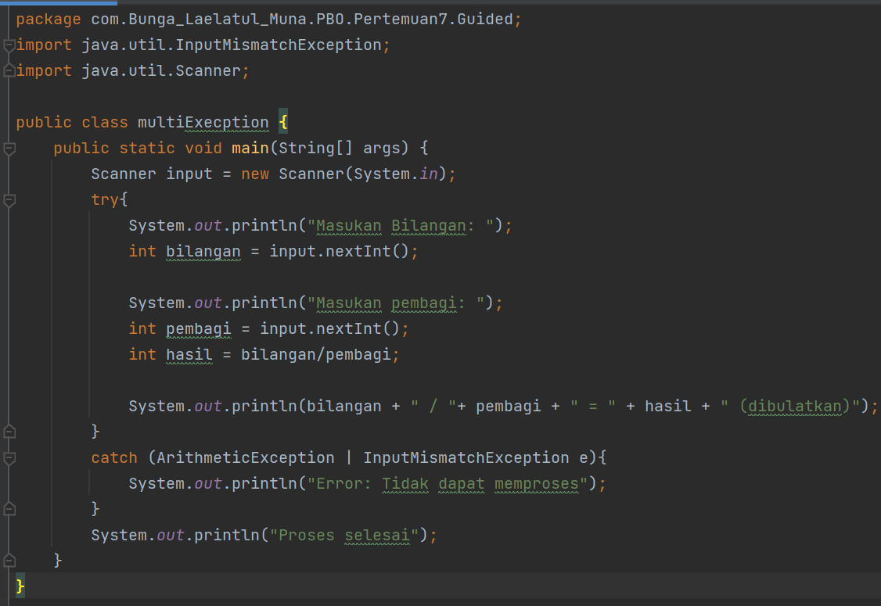

* **SS Output**

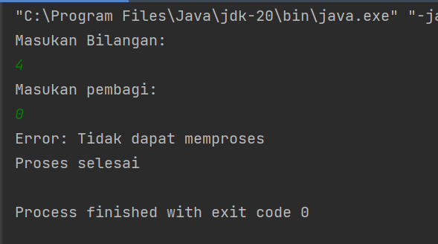

* **Penjelasan**
* Pada awal program, kita mengimpor dua kelas, yaitu InputMismatchException dan Scanner, yang diperlukan untuk mendapatkan input dari pengguna dan menangani kesalahan input.
* Selanjutnya, kita mendeklarasikan sebuah objek Scanner dengan nama input untuk membaca input dari pengguna.
* Di dalam blok try, kita meminta pengguna untuk memasukkan dua bilangan: bilangan dan pembagi.
* Kemudian, kita melakukan operasi pembagian dengan membagi bilangan dengan pembagi dan menyimpan hasilnya di variabel hasil.
* Setelah itu, kita mencetak hasil pembagian dengan pesan yang sesuai.
* Jika terjadi kesalahan dalam blok try, baik dalam operasi pembagian maupun saat membaca input, eksepsi yang cocok akan ditangkap oleh blok catch.
* Pada blok catch, kita menggunakan multiple catch dengan menggunakan "|" (pipe) untuk menangani lebih dari satu jenis eksepsi. Dalam contoh ini, kita menangkap ArithmeticException dan InputMismatchException.
* Jika terjadi salah satu dari eksepsi yang ditangkap, kita mencetak pesan kesalahan yang sesuai.
* Setelah blok try-catch, kita mencetak pesan "Proses selesai" yang akan ditampilkan setelah eksekusi program

**BAB IV – UNGUIDED**

**UnGuided FileNotFoundExcpetion**

* **Source Code**

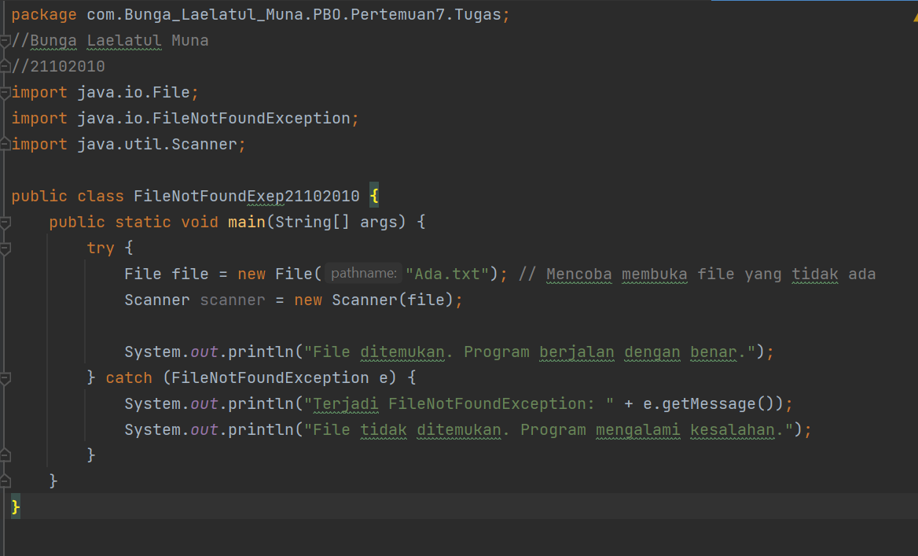

* **SS Output**

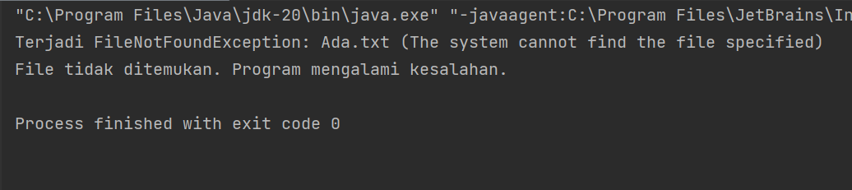

* **Penjelasan**
* FileNotFoundException adalah jenis exception yang dilempar saat sebuah program mencoba membuka atau mengakses sebuah file yang tidak ditemukan di sistem file.
* Dalam contoh di atas, kita mencoba membuka file dengan nama "Ada.txt" menggunakan objek File dan Scanner. Jika file tidak ditemukan, FileNotFoundException akan dilempar dan ditangkap oleh blok catch. Dalam blok catch, kita mencetak pesan "File tidak ditemukan" kepada pengguna.

**UnGuided Null Pointer Exception**

* **Source Code**

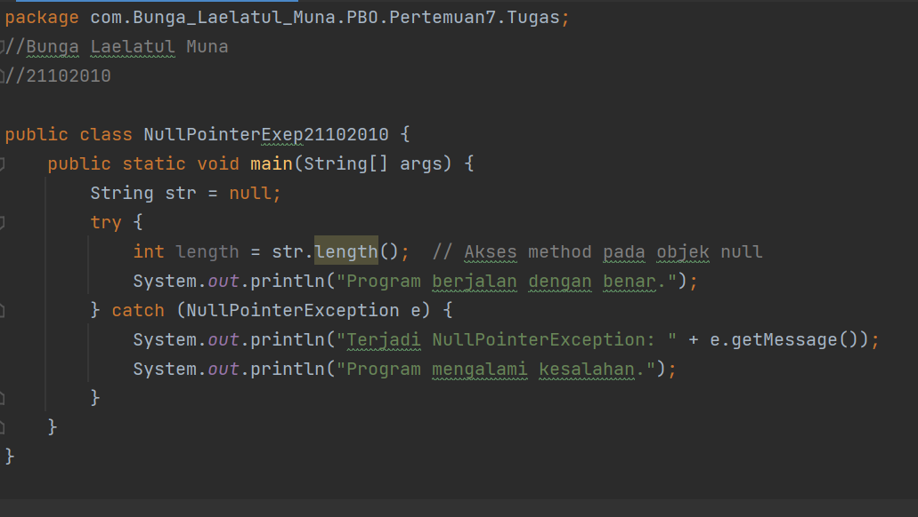

* **SS Output**

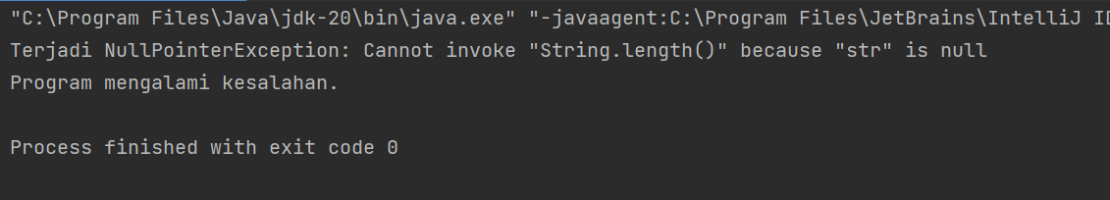

* **Penjelasan**
* Null Pointer Exception (NullPointerException) adalah jenis exception yang dilempar saat sebuah program mencoba menggunakan atau mengakses objek yang memiliki nilai null. Dalam bahasa Java, null adalah nilai khusus yang menandakan bahwa sebuah objek tidak memiliki referensi yang valid atau tidak menunjuk ke objek apapun.
* Di program tsb kita mendeklarasikan variable Str bernilai Null, kemudian kita mencoba mengakses method pada objek Null nya. Kemudian kita catch atau menangkap sebuah pesan, dimana Ketika nilai Null valid / terdapat kesalahan maka program akan tetap berjalan namun akan menampilkan pesan di catch yakni “Terjadi Kesalahan”.

**UnGuided Illegarl Argument Exception**

* **Source Code**

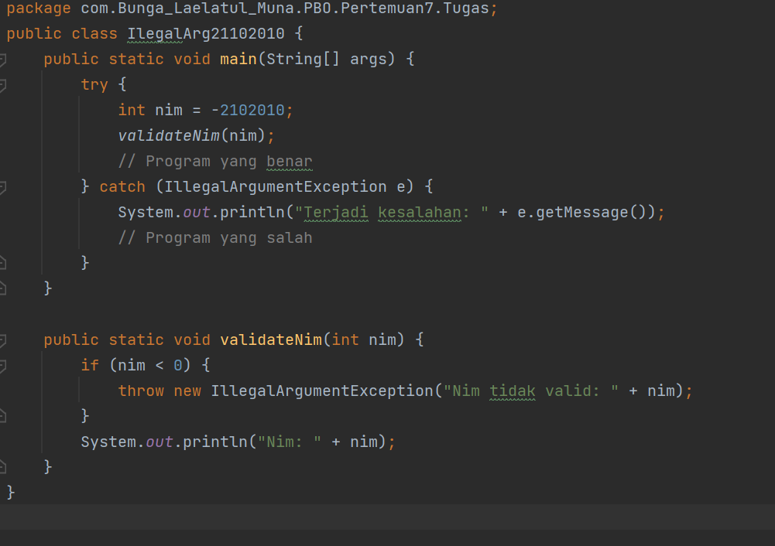

* **SS Output (**Ketika nilai nim = -21102010) atau **SALAH**

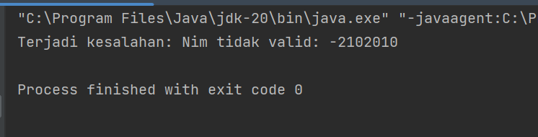

Ketika nilai nim = 21102010 **(BENAR)**

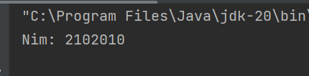

* **Penjelasan**
* IllegalArgumentException adalah jenis exception yang dilempar saat sebuah program menerima argumen yang tidak valid atau tidak sesuai dengan yang diharapkan oleh suatu metode atau konstruktor. IllegalArgumentException termasuk dalam kategori checked exception, yang berarti kita harus menanganinya secara eksplisit dalam kode kita.
* Di program tersebut kita mencoba menginisialisais varible nim dengan nilai -21102010. Kemudian dibawahnya kita ada memanggilkan sebuah fungsi ValidateNim dengan parameter nim.
* Fungsi ValidateNim berisi pengkondisian bahwa Ketika nilai nim kurang dari 0 maka diakan mengirim pesan bahwa”Nim tidak valid +nim”. Dan di dalam blok catch pun akan mengirim pesan ‘Terjadi Kesalahan’.
* Namun jika program benar di dalam fungsi ValidateNim sudah di deklarasikan output “Nim: + nim”.

**UnGuided Class Cast Exception**

* **Source Code**

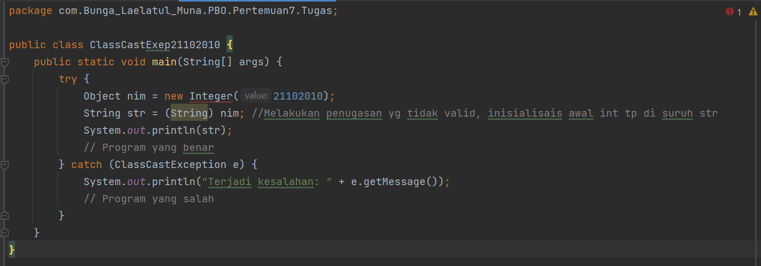

* **SS Output**

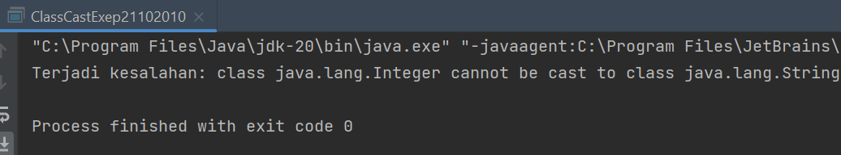

* **Penjelasan**
* ClassCastException adalah jenis exception yang dilempar saat mencoba melakukan penugasan (casting) objek ke tipe yang tidak sesuai atau tidak kompatibel. Ketika tipe objek tidak dapat dikonversi ke tipe yang diinginkan, maka ClassCastException akan dilempar.
* Program diatas di inisialisais Object nim bernilai 21102010 yang artinya type data int. Kemudian dibawahnya di perintahkan lagi variable str dengan tipe data String bernilai Object nim yang bertipe data int. Hal ini akan membuat program eror Ketika di run, karena melakukan penugasan yang tidak valid.
* Setalah di scan program tidak valid karena output yang akan di hasilkan ada print(str), program akan langsung mengarahkan ke blok catch
* Dimana blok catch akan tetap menjalankan program yang eror namun dengan memberikan tambahan pesan bahwa ‘Terjadi Kesalahan’.

1. **REFERENSI**
2. Java Documentation
3. Modul 7